В 2009 году исполнилось 175 лет со дня рождения

Д.И.Менделеева

и 140 лет со дня открытия периодического закона химических элементов.
Вся жизнь Д.И. Менделеева- подвиг во имя процветания России, отечественной науки и промышленности. Имя его - символ национальной гордости и славы. Главный секрет жизни он раскрыл всем будущим поколениям: «Один человек – ноль, вместе только люди.
Удовольствие пролетит, оно только для себя. А труд оставит след долгой радости, он – для других».
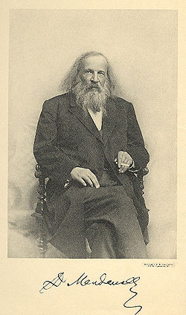
Подводя итоги своей работы. Д.И.Менделеев писал в августе 1903 года, что нёс «три службы Родине»: …Плоды моих трудов прежде всего в научной известности, составляющей гордость не одну мою личную, но и общую русскую… « Всего более четыре предмета составили моё имя: периодический закон, исследования упругости газов, понимание растворов как ассоциаций и учебник «Основы химии». … Лучшее время жизни и её главную силу взяло преподавательство .Из тысяч моих учеников много теперь повсюду видных деятелей, профессоров, администраторов, и, встречая их, всегда слышал, что доброе в них семя полагал, а не простую отбывал повинность.
Третья моя служба Родине наименее видна, хотя заботила меня с юных лет по сих пор. Это служба на пользу роста русской промышленности, начиная с сельскохозяйственной, в которой лично действовал…Личные усилия убедили меня, однако очень скоро, что с одним земледелием Россия не сдвинется к надобным ей прогрессу, богатству и силе, останется страною бедною, что настоятельнее всего рост других видов промышленности: горного дела, фабрик, заводов, путей сообщения, торговли…»

Хроника творческой жизни Д.И.Менделеева
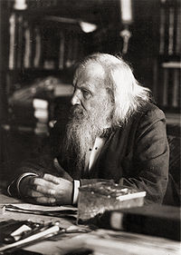
1847 — поступил в тобольскую гимназию. 1855 — закончил физико-математический факультет Педагогического института в Санкт-Петербурге. Учёный совет присудил ему титул «Старший учитель» и наградил золотой медалью .
1856 — блестяще защитил диссертацию, с успехом прочёл вступительную лекцию «Строение силикатных соединений».
1855 — учитель Симферопольской мужской гимназии.
1855—1856 — учитель гимназии при Ришельевском лицее в Одессе.
- 1857—1890 — преподавал в Петербургском университете (с 1865 года — профессор), одновременно в 1863—1872 годах — профессор Петербургского технологического института.
- 1859—1861 — находился в научной командировке в Гейдельберге.

1876— избран членом-корреспондентом Императорской Санкт-Петербургской Академия Наук, в 1880 году выдвигался в академики, но был забаллотирован, что вызвало резкий общественный протест. Принимал участие в разработке технологий запущенного в 1879 году первого в России завода по производству машинных масел в поселке Константиновский в Ярославской губернии, который ныне носит его имя. 1890 — покинул Петербургский университет из-за конфликта с министром просвещения, который во время студенческих волнений отказался принять от Менделеева петицию студентов. 1892 — Дмитрий Иванович Менделеев — учёный-хранитель Депо образцовых гирь и весов, которое в 1893 году по его инициативе было преобразовано в Главную палату мер и весов (ныне ВНИИ метрологии им. Д. И. Менделеева).

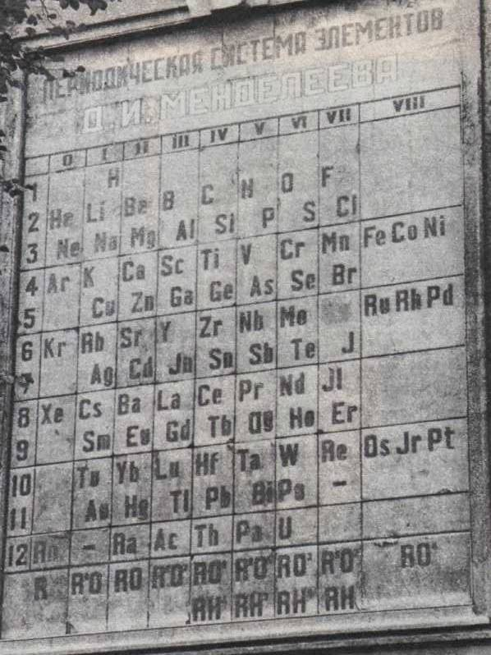
1893 год — работал на химическом заводе имени Л. Я. Карпова (п. Бондюжский, ныне г. Менделеевск) использовав производственную базу завода для получения бездымного пороха (пироколлодия). Впоследствии он отмечал, что он видел «немало западно-европейских химических заводов, с гордостью увидел, что может созданное русским деятелем не только не уступать, но и во многом превосходить иноземное».
1903 год — первый председатель Государственной экзаменационной комиссии Киевского политехнического
Таблица элементов на здании института
Института метрологии, в создании которого Д.И.Менделеев
принимал активное участие.

Умер Д. И. Менделеев 20 января (2февраля) 1907 года в Санкт-Петербурге. Похоронен на «Литераторских мостках» Волковского кладбища.

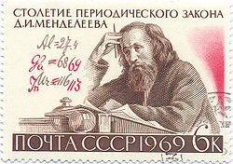
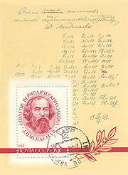
Научная деятельность

1969 год. Марки, выпущенные в честь 100-летия открытия периодической системы
Менделеев — автор фундаментальных исследований по химии, химической технологии, физике, метрологии, воздухоплаванию, метеорологии, сельскому хозяйству, экономике, народному просвещению и других работ, тесно связанных с потребностями развития производительных сил России. Менделеев исследовал (в 1854—1856 годах) явления изоморфизма, раскрывающие отношения между кристаллической формой и химическим составом соединений, а также зависимость свойств элементов от величины их атомных объёмов.
Открыл в 1860 году «температуру абсолютного кипения жидкостей», или критическую температуру.
Менделеев является автором первого русского учебника «Органическая химия» (1861 год).
Существует распространённое заблуждение, что свою таблицу периодических элементов Д. И. Менделеев увидел во сне. Это не так. Периодический закон является результатом многолетнего труда. Однажды на вопрос, как он открыл периодическую систему, Менделеев ответил: «Я над ней может быть двадцать лет думал, а вы думаете: сидел и вдруг... готово».
.

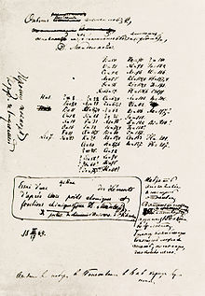
Периодический закон

Работая над трудом «Основы химии», Д. И. Менделеев открыл в феврале 1869 года один из фундаментальных законов природы — периодический закон химических элементов (на Западе, особенно в Германии, соавтором открытия считают Лотара Мейера). Существенное различие этих систем заключается в том, что таблица Л. Мейера — это один из вариантов классификации
известных к тому времени химических
элементов, таблица Д. И. Менделеева — это система, которая дала понимание закономерности, позволившей определить место в ней — неизвестных в то время, предсказать не только существование, но и дать характеристики их. Развивая в 1869—1871 годах идеи периодичности, ввёл понятие о месте
элемента в Периодической системе как
Первый рукописный совокупности его свойств в вариант периодического закона сопоставлении со свойствами 18 февраля 1869 года других элементов. На этой основе
исправил значения атомных масс 9 элементов
(бериллия, индия, урана и др.). Предсказал в 1870 году существование вычислил атомные массы и описал
свойства трёх ещё не открытых тогда элементов —
«экаалюминия» , «экабора»,
«экасилиция»
Затем предсказал существование ещё восьми элементов, в том числе «двителлура» — полония
«экаиода» — астата
«двимарганца» — технеция
«экацезия» франция
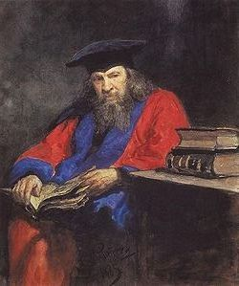
В 1900 году Д. И. Менделеев
и Уильям Рамзай пришли
Илья Репин. Портрет Д. И. Менделеева к выводу о необходимости
в мантии доктора права Эдинбургского включения в Периодическую
университета 1885г систему элементов особой
нулевой группы благородных газов
Сконструировал в 1859 году пикнометр — прибор для определения плотности жидкости. Создал в 1865—1887 годах гидратную теорию растворов. Развил идеи о существовании соединений переменного состава.
Исследуя газы, Менделеев нашёл в 1874 году общее уравнение состояния идеального газа, включающее как частность зависимость состояния газа от температуры, обнаруженную в 1834 году физиком Б. П. Э. Клапейроном (уравнение Клапейрона — Менделеева).
В 1877 году Менделеев выдвинул гипотезу происхождения нефти из карбидов тяжёлых металлов, которая, правда, на сегодня большинством ученых не принимается; предложил принцип дробной перегонки при переработке нефти.
Выдвинул в 1880 году идею подземной газификации углей.
Совместно с И. М. Чельцовым принимал в 1890—1892 годах участие в разработке бездымного пороха.

Является автором ряда работ по метрологии. Создал точную теорию весов, разработал наилучшие конструкции коромысла и арретира, предложил точнейшие приёмы взвешивания.
В своё время интересы Д. И. Менделеева были близки к минералогии, его коллекция минералов бережно хранится и сейчас в Музее кафедры минералогии Санкт-Петербургского университета, а друза горного хрусталя с его стола является одним из лучших экспонатов в витрине кварца. Рисунок этой друзы он поместил в первое издание «Общей химии» (1903 год).фото книги.

Менделеев — экономист
Менделеев был также выдающимся экономистом, обосновавшим главные направления хозяйственного развития России.
Менделеев выступал горячим сторонником протекционизма и хозяйственной самостоятельности России. В своих работах «Письма о заводах», «Толковый тариф…» Менделеев стоял на позициях защиты русской промышленности от конкуренции со стороны западных стран, связывая развитие промышленности России с общей таможенной политикой. Учёный отмечал несправедливость экономического порядка, позволяющего странам, осуществляющим переработку сырья, пожинать плоды труда работников стран-поставщиков сырья. Этот порядок, по его мнению, «имущему отдаёт весь перевес над неимущим».
Богатство и капитал Менделеев считал функцией труда. «Богатство и капитал, — записывал он для себя, — равно труду, опыту, бережливости, равно началу нравственному, а не чисто экономическому». Состояние без труда может быть нравственно, если только получено по наследству. Капиталом, по мнению Менделеева, является только та часть богатства, которая обращена на промышленность и производство, но не на спекуляцию и перепродажу.
Занимался вопросами химизации сельского
хозяйства, пропагандировал использование
минеральных удобрений, орошение
засушливых земель.

Книга Д.И.Менделеева о развитии

сельскохозяйственного производства,

изданная в 1899г.

Уральская экспедиция
В 1899 году учёный возглавил Уральскую экспедицию и участвовал в изучении уральской железной промышленности — один из важнейших этапов деятельности Менделеева-экономиста. В своём труде «К познанию России» он скажет: «В моей жизни мне пришлось принимать участие в судьбе трёх...дел: нефтяного, каменноугольного и железнорудного». Из Уральской экспедиция учёный привёз бесценный материал, использованный им в дальнейшем в трудах «Учение о промышленности» и «К познанию России».
К познанию России

В 1906 году Д. И. Менделеев, будучи свидетелем первой русской революции, и чутко реагируя на происходящее, видя приближение больших перемен, пишет свой последний крупный труд «К познанию России». Важное место в этой работе занимают вопросы народонаселения; в своих выводах учёный опирается на скрупулёзный анализ результатов переписи населения. Д. И. Менделеев обрабатывает статистические таблицы со свойственной ему тщательностью и мастерством исследователя, совершенно владеющего математическим аппаратом и методами расчёта.
Достаточно важным компонентом явилось присутствующее в книге вычисление двух центров России — поверхности и населения. Для России уяснение территориального центра государства — важнейшего геополитического параметра, сделано впервые именно Д. И. Менделеевым. Учёный приобщил к изданию карту новой проекции, в которой нашли отражение идея единого промышленного и культурного развития европейской и азиатской
Золотая медаль АН СССР частей страны, что должно было служить

(ныне — РАН) имени сближению двух центров. В начале XX века Д. И. Менделеева Менделеев, отмечая, что население
Российской империи за последние сорок лет удвоилось, вычислил, что к 2050 году её численность достигнет 800 млн. человек. О том, что имеется на самом деле, мы знаем.
АН СССР в 1962 году учредила премию и Золотую медаль имени Д. И. Менделеева за лучшие работы по химии и химической технологии.
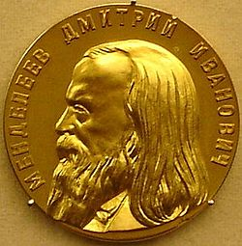

Нобелевская эпопея
Иностранные учёные выдвигали Д. И. Менделеев на Нобелевскую премию в 1905, 1906 и 1907 годах (соотечественники — никогда). Статус премии подразумевал ценз: давность открытия — не более 30 лет. Но фундаментальное значение периодического закона получило подтверждение именно в начале XX века, с открытием инертных газов. 1905 году кандидатура Д. И. Менделеева оказалась в «малом списке» — с Адольфом Байером, который и стал лауреатом. В 1906 году его выдвинуло еще большее число иностранных учёных. Нобелевский комитет присудил Д. И. Менделееву премию, но Шведская королевская академия наук отказалась утвердить это решение, в чём сыграло решающую роль влияние С. Аррениуса, лауреата 1903 года за теорию электролитической диссоциации — Д. И. Менделеев был её категорическим противником; лауреатом стал французский учёный А. Муассан — за открытие фтора. В 1907 году было предложено «поделить» премию между итальянцем С. Канниццаро и Д. И. Менделеевым (русские ученые опять в его выдвижении не участвовали). Однако 2 февраля учёный ушёл из жизни.

Легенда об изобретении водки
Дмитрий Менделеев в 1865 году защитил докторскую диссертацию на тему «Рассуждение о соединении спирта с водою», нисколько с водкой не связанную. Менделеев, вопреки сложившейся легенде, водку не изобретал; она существовала задолго до него.
На этикетке «Русского стандарта» написано, что данная водка «соответствует стандарту русской водки высшего качества, утверждённому царской правительственной комиссией во главе с Д. И. Менделеевым в 1894 году». С именем Менделеева связывают выбор для водки крепости в 40°. Согласно информации «Музея Водки» в Санкт-Петербурге, Менделеев считал идеальной крепостью водки 38°, но это число было округлено до 40, для упрощения расчёта налога на алкоголь.
Однако в трудах Менделеева отыскать обоснование этого выбора не удаётся. Диссертация Менделеева, посвящённая свойствам смесей спирта и воды, никак не выделяет 40° или 38°. «Царская правительственная комиссия» никак не могла установить данный стандарт водки ,уже хотя бы потому, что эта организация — Комиссия для изыскания способов к упорядочению производства и торгового обращения напитков, содержащих в себе алкоголь, — была образована по предложению С. Ю. Витте только в 1895 году. Причём Менделеев выступал на её заседаниях в самом конце года и только по вопросу об акцизах.
Первый свидетель гения
Д.И. Менделеева

Элемент № 31. Ga – Gallium. Галлий
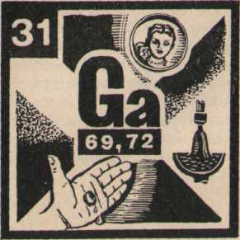
Свойства галлия предсказаны Д.И.Менделеевым за 5 лет до открытия этого элемента французским химиком Лекоком де Буабодраном в 1875 году.
Гениальный русский химик строил свои предсказания на закономерностях изменения свойств по группам периодической системы. Лекок де Буабодран обнаружил закономерности в изменении спектров близких по свойствам элементов. Сравнивая спектры алюминия и индия, он нашёл пробел в коротковолновой части спектра, именно такую недостающую линию он искал и нашёл в спектре цинковой руды. Лекок де Буабодран получил галлий и назвал новый металл в честь Франции. Он определил плотность галлия 4,7. В письме к Лекоку де Буабодрану Д.И.Менделеев писал, что новый металл, по всей видимости, предсказанный им экаалюминий и утверждал, что плотность его должна быть 5,9-6,0. Позже , когда удалось получить чистый галлий, оказалось, что Д.И.Менделеев был прав, хотя не держал в руках и даже не видел галлия.
Интересно сравнить свойства предсказанного Д.И. Менделеевым экаалюминия и открытого Л.де Буабодраном галлия.
Экаалюминий | Галлий
Атомная масса около 68 | А = 69,72
Должен быть низкоплавким | Температура плавления 29,75⁰С, то есть он легко плавится на ладони
Плотность 6,0 | Плотность 5,9 в твёрдом состоянии и 6,095 в жидком
Не должен окисляться на воздухе | С трудом окисляется только при красном калении
При высокой температуре должен разлагать воду | При высокой температуре разлагает воду
Формулы соединений ЭCl₃ , Э₂О₃ ,Э₂(SO₄)₃ | Формулы соединений GaCl₃ , Ga₂О₃ ,Ga₂(SO₄)₃
Оксид Э₂О₃ должен легко восстанавливаться и давать металл, более летучий, чем Аl, а потому можно предполагать, что экаалюминий будет открыт методом спектрально анализа. | Галлий легко восстанавливатеся из оксида прокаливанием в токе водорода. Открыт методом спектрально анализа.
Промышленных месторождений галлиевых руд в мире не найдено, поэтому получают галлий из очень небогатых им алюминиевых и цинковых руд, содержание которого в руде 0,1% путём многих последовательных операций переводя его в хлорид галлия GaCl₃, и из щелочного раствора этой соли электролизом осаждают галлий на медном катоде.
Галлий- серебристо-белый металл, похожий на алюминий. Это единственный металл, который остаётся жидким при температуре от 30 до 2230⁰С, причём , летучесть его паров минимальна. Это свойство используется в термометрах.
Плавится галлий при 30⁰С , а кипит лишь при температуре 2070⁰С Его используют для получения легкоплавких сплавов, например, сплав с индием плавится при 16⁰С. Интерметаллические соединения с сурьмой, мышьяком , германием и кремнием обладают полупроводниковыми свойствами. Изотоп галлия ⁷²Ga применяют в изотопной методике диагностики онкологических заболеваний. Стекло с добавками Ga₂О₃ хорошо пропускает инфракрасные лучи.Галлий, нанесённый на стекло, даёт зеркала, сильно отражающие свет и выдерживающие нагревание до 500-600⁰С.

На снимке видно, как легко
плавится галлий на ладони.
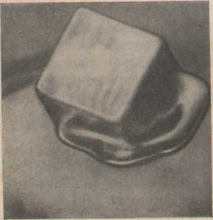

Триумф периодического закона

закона

Элемент № 32. Gе – Gеrmanium. Германий
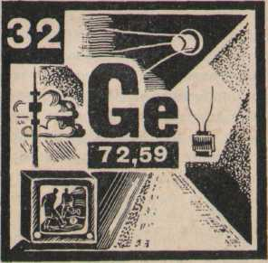
Из письма Клеменса Винклера, немецкого химика, Д.И.Менделееву.
«Милостивый государь!
Разрешите мне передать Вам сообщение. Что мной обнаружен новый элемент «германий». Сначала я был того мнения, что этот элемент заполняет пробел между сурьмой и висмутом в Вашей замечательно проникновенно построенной периодической системе и что тот элемент совпадает с Вашей экасурьмой, но всё указывает на то, что здесь мы имеем дело с экасилицием.
Я надеюсь вскоре сообщить Вам подробно об этом интересном веществе; сегодня я ограничусь лишь тем, что уведомляю Вас о весьма вероятном триумфе Вашего гениального исследования и свидетельствую Вам своё почтение и глубокое уважение Преданный Клеменс Винклер. Фрейберг, Саксония. 26 февраля 1886г.
Менделеев ответил…
«Так как открытие германия является венцом периодической системы, то Вам, как» отцу» германия, принадлежит этот венец; для меня же является ценной моя роль предшественника и то дружеское отношение, которое я встретил у Вас».
Существование элемента экасилиция предсказано Д.И.Менделеевым ещё в 1871 году.
Открыт был германий аналитиком Винклером в новом минерале серебра аргиродите . Изучая аргиродит, Виклер установил, что серебра в минерале 74,72%, кроме серы, ртути, оксидов железа и цинка почти 7% веса нового минерала приходится на долю некоего непонятного элемента, скорее всего, неизвестного. Винклер выделил его и изучил. Затрудняло открытие германия то, что отсутствовал спектр в пламени горелки, хотя метод спектрального анализа к 1866 году уже был освоен, с помощью спектрального анализа был открыт рубидий. Цезий, таллий, индий , а на Солнце- гелий. Учёные достоверно знали, что каждому элементу свойственен совершенно индивидуальный спектр, и вдруг отсутствие спектра.
Объяснение появилось позже. Характерные спектральные линии у германия есть. Но они лежат в невидимой ультрафиолетовой части спектра.
Примененный Винклером способ выделения германия похож на один из современных промышленных методов получения германия:
германий, содержащийся в аргиродите, был переведён в GeO₂, а затем этот белый порошок нагревали до 600-700⁰С в атмосфере водорода: GeO₂ +2Н₂ = Ge + 2Н ₂O.
Германий- очень рассеянный элемент, месторождений его нет нив одной стране, поэтому способы концентрирования германия очень сложны, эту проблему в нашей стране решил Н.П.Сажин. который стоял у истоков промышленности полупроводников.
Германий может быть серебристым как большинство металлов, но он может быть почти чёрным, иногда похож на сталь, это зависит от обработки его поверхности. Он так же хрупок , как стекло.
Германий - один из самых важных металлов для технического прогресса, потому что это самый важный полупроводниковый материал.
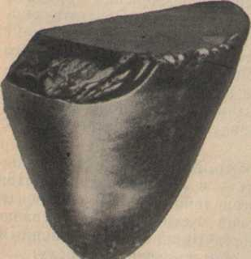
Так выглядит чистый германий. Отколотый угол напоминает о большой хрупкости этого вещества
Второй свидетель гения
Д.И.Менделеева

.

Элемент № 21. Sc – Scandium. Скандий
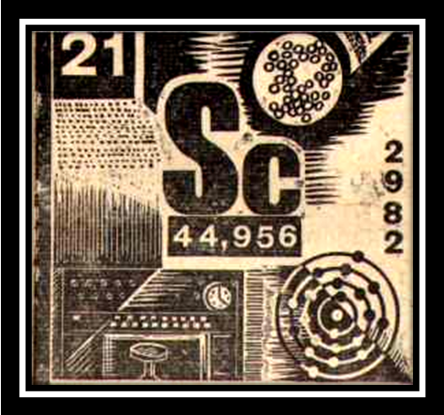

1 марта 1869 года Д.И.Менделеев разослал в научные учреждения России и других стран первое изображение « Опыта системы элементов, основанной на их атомном весе и химическом сходстве».Элемент № 21 Менделеев предложил назвать экабором и подробно описал свойства и этого элемента. «Экабор - писал он -должен представлять металл.…Этот металл будет нелетуч, потому, что и все металлы в чётных рядах во всех группах не летучи; следовательно, он едва ли может быть открыт путём спектрального анализа. Воду во всяком случае он не будет разлагать при обыкновенной температуре, а при некотором повышении температуры разложит, подобно тому, как это производят и многие, в этом краю помещённые металлы, образуя основной окисел. Он будет, конечно, растворяться в кислотах».
Открытие экабора произошло ещё при жизни Д.И. Менделеева , в 1879 году. Шведский химик Ларс Фредерик Нильсон, работая над извлечением редкоземельного элемента иттербия, обнаружил новую «редкую землю», свойства которой поразительно совпадали со свойствами «открытого на кончике пера» экабора. Однако вещество, полученное Нильсоном, ещё не было достаточно чистым, сравнительно чистый скандий ( 94-98% чистоты) был получен лишь в 1937г. Почти полвека потратили учёные на выделение скандия. Это произошло потому, что , хотя скандии в 120 раз больше , чем ртути, скандий не имеет своей руды и распылён по земной поверхности так, будто природа решила его сделать вездесущим, но неуловимым. В сотых и тысячных долях процента скандий встречается и в железных, и в оловянных, и в низкосортных углях.
Получают его в виде оксида при обжиге вольфрамовой руды. Затем оксид многократно очищают и переводят Sc₂O₃ во фторид ScF₃ , который также многократно очищают и восстанавливают из фторида металлическим кальцием в атмосфере аргона.Но и после этого он не будет чистым. После вакуумной дистилляции скандия будет в слитке только 95%.
Этот серебристый металл почти так же лёгок как алюминий, а плавится при температуре, немного меньшей, чем сталь; он прочен и коррозионно стоек. Благодаря этим свойствам скандий мог бы стать важнейшим конструкционным материалом в авиации и ракетостроении, легирующей добавкой к сплавам, но и немногие проценты металлического скандия слишком удорожали сплавы. До последних лет техника не знала этого металла, он был одним из немногих «безработных» элементов периодической системы. Ныне с его помощью решена одна из важных проблем вычислительной техники – создание современных компьютеров с огромной памятью.

« Периодический закон
является истинным компасом
для исследователей».
У. Рамзай ,учёный,
открывший инертные газы

Химические элементы, предсказанные Д.И.Менделеевым
И.Менделеев предсказал существование 11 химических элементов: галлий Ga, скандий Sc , германий Ge, рений Re, полоний Po, протактиний, радий Ra, актиний Ac, технеций Tc, франций Fr, астат At.
« Периодическому закону будущее не грозит разрушением, а только надстройки и развитие обещает.»
Д.И.Менделеев

.
Викторина
1.Простые вещества каких элементов при обычных условиях являются жидкостями ?
2.Какой элемент сначала был обнаружен на Солнце, а затем на Земле?
3.Каким расплавленным металлом можно заморозить воду?
4. Название газа аргон в переводе означает «ленивый». Почему он так назван?
5.Сколько было известно химических элементов ко времени открытия Д.И.Менделеевым периодического закона
6. Что такое «оловянная чума» ?
7.Какой элемент Д.И.Менделеев предсказал с указанием способа его открытия?
8.Какие четыре пары элементов расположены в периодической системе элементов не в порядке возрастания, а по уменьшению их атомных масс?
9.Кто открыл элемент № 101 и в честь кого он был назван?
10.Изотопы каких элементов являются атомным топливом?

Олимпиада 1 курс
- Один юный химик, проводя анализ бесцветного, не содержащего осадка раствора, определил наличие ионов: Na ⁺, Cu²⁺, H⁺, Fe³⁺, NO₃⁻, SO₃²⁻ ,S²⁻ . Какие ошибки он допустил? Ответ подтвердите уравнениями реакций. Какие ионы мог бы содержать раствор?
- Определите массу соли в 125см³ 0,2М раствора сульфата железа (III) .
- 2,1 г сплава алюминия и магния выделяют из соляной кислоты 2,464 л водорода. Вычислите массовую долю каждого металла в сплаве
- Как из меди и соляной кислоты получить хлорид меди (II) ?
- Через раствор, содержащий 10 г сульфата меди, пропустил сероводород. Определить массу выпавшего осадка и объём затраченного на реакцию газа.

2 курс.
Аналитическая химия
1.На титрование 20 мл раствора КОН расходуется 22,40мл НСl (К=0,9325 к 0,1н). Сколько г КОН в 1000 мл раствора?
2.Определить рН и рОН 0,05н. раствора NH₄NO₃

Физическая химия
Какова концентрация (%) физиологического раствора поваренной соли, применяемого в медицине, если этот раствор изотоничен с осмотическим давлением крови. Равным 8,104•10⁵Па при нормальной температуре человеческого тела 37⁰С. Степень диссоциации поваренной соли принять равной 1.

Органическая химия.
1.100 г этилового спирта пропустили над нагретым оксидом алюминия. В результате получено 43 л этилена. Вычислить выход этилена в процентах к теоретическому.
2.Напишите формулы и назовите вещества А, Б, В и Г. Напишите уравнения реакций, с помощью которых можно осуществить превращения:
Н₂О Сl₂
СаС₂ А С₂Н₆ Б С₄Н₁₀ В
С₂Н₅ОН
СН₃СООН Г

Неорганическая химия

- Смешали 100 мл 20% раствора серной кислоты (ρ= 1,14) и 400 г 5,2% раствора хлорида бария. Определите количество выпавшего осадка и концентрацию веществ, находящихся в растворе после отделения осадка.
2. Напишите уравнения реакций, с помощью которых можно осуществить превращения:

Cu → Cu(NO₃)₂ → Cu(OH)₂ → A → Cu → Cu(SO₄)

3 курс. Физическая химия. Аналитическая химия. Спектральный анализ.ФХМА.

1.Для определения железа (III) в концентрированной серной кислоте в виде сульфосалицилата навеску помещают в колбу на 100мл , добавляют необходимые реактивы и доводят водой до метки. Измеряют оптическую плотность при 420нм 0,435 и толщине кюветы 1=3см, молярный коэффициент равен 6•10³ , массовая доля железа в навеске 0,005%. Найти массу навески

2.Для определения длины волны неизвестной линии в спектре анализируемого образца были выбраны две лини в спектре железа с длинами волн 4631,2А и 4654,11А. Отсчёт по шкале измерительного микроскопа для этих линий были соответственно равны в₁ =3,02 и в₂ =3,17. Определите длину волны неизвестной линии, если отсчёт по шкале равен в_{х} = 3,08.

3.В две мерные колбы на 100 мл поместили по 20 мл сточной воды. В одну колбу добавили 10 мл стандартного раствора CuSO₄ с Т (Cu) = 0,001000. В обе колбы ввели растворы аммиака, рубеановодородной кислоты и разбавили водой до метки. При фотометрировании растворов получили оптические плотности А_{х} =0,28 и А_{х+ст.} =0,32.
Определить концентрацию в г/л меди в сточной воде .

4.Вычислить осмотическое давление морской воды при 27⁰С, если её состав (г/л) : NaCl 27,2; MgCl₂ 3,4; MgSO₄ 2,3; CaSO₄ 1,3; KCl 0,6. Кажущаяся степень диссоциации равна 1.

5. Определить рН и рОН 0,05н. раствора NH₄NO₃
6. Приготовили раствор серной кислоты с массовой долей 20% Найти молярность, нормальность , моляльность и молярные доли этого раствора.

Разбалловка 1 курс

1.Задача – 3 балла
1).раствор бесцветный, в нём нет Cu²⁺ ,Fe³⁺ 1 балл
2). Раствор кислый, тогда не может быть SO₃²⁻ , S²⁻ так как
S²⁻ + 2Н⁺ → Н₂S↑ SO₃ ²⁻ + 2Н⁺ → Н₂ O + SO₂↑ 1 балл
3.)В растворе : : Na ⁺, H⁺, NO₃⁻
1 балл
2.Задача – 2 балла
1). 1 л - 0,2моль
0,125л - 0,025моль - 1 балл
2) М Fe₂( SO₄)₃ = 400г/моль масса соли = 400* 0,025 = 10 г - 1 балл

3.Задача – 10 баллов
1) Mg + 2 HCl = MgCl₂ + H₂
2Al + 6 HCl = 2AlCl₃ + 3H₂
2 балла
2) масса Mg – х г ; масса Al – 2,1- х
γ H₂ = 2,464л/ 22,4 = 0,11 моль
У моль Н₂ из Mg; из алюминия 0,11 моль – у 2 балла

Хг у моль
3) Mg + 2 HCl = MgCl₂ + H₂
24г 1 моль
2,1- х 0,11 моль – у
2Al + 6 HCl = 2AlCl₃ + 3H₂
2*27г 3 моль - 2балла

4) решение системы уравнений - 2 балла
Х= 1,58г Mg ; ( у = 0,08л H₂ )
5) Масса алюминия = 2,1 -1,58 = 0,53г - 1 балл
6)% Mg = 1,58/ 2,1 = 75%
% Al = 25% - 1 балл

4.Задача - 3 балла
1) Cu + Cl₂ - 1 балл
2) Cu + О₂ = Cu О - 1балл
3)Cu О + 2Н Cl = Cu Cl₂ + Н₂О - 1 балл

5.Задача – 3 балла
1) Cu SO₄ + Н₂ S = Cu S + Н₂ SO₄ - 1 балл
2)расчёт осадка – 1балл
3) расчёт газа - 1 балл

Всего 1 курс 21 балл

2 курс разбалловка
Аналитическая химия
1)

1.Олимпиада по химии – 1-3 курс

2.Викторина по химии- 1-2 курс

3.Конкурс химических ребусов -1-2 курс

4.Конкурс рефератов по органической химии – 2 курс

5.Конкурс рефератов по экологии – 1 курс

6.Олимпиада по биологии – 1 курс

7.Викторина по географии – 1 курс
8.Конкурс лаборантов.- 3 курс

9.Конкурс электронных презентаций по химии

Директору техникума Волкову В.Ф.
председателя общехимической комиссии
преподавателя химии Ушковой И.А.

Заявление

С 6 по 16 апреля 2009 года в техникуме проходила Неделя общехимической комиссии.
Прошу объявить благодарность за участие в проведении Недели и премировать следующих учащихся:

1. Конкурс рефератов к юбилею Д.И.Менделеева
1 место Румянцева Е.В. гр.2.3 – 300 р.
2 место Фёдорова Я.В. гр.2.3 – 200р.
3 место Пискунов Н. В гр.2.3– 150р.

2.Конкурс рефератов по органической химии
1 место Лобушкова Л.А. гр.2.3 – 300р
Никитина Е.И. гр.2.3 – 300р.
2 место Громов А.А. гр. 2.3 – 200р.
Румянцева Е.В гр. 2.3 – 200р
3 место Мастеров С.В. гр 2.3 – 150р
Парфёнова М.М. гр 2.3 – 150р.

3. Викторина по химии
1 место БеляковаА.В. гр.1.3 – 300р.
2 место ЧелышеваЕ.В. гр. 1.3 – 200р.

4.Конкурс ребусов по химии
Никитина Е.И. гр.2.3 - 300р.
Лобушкова Л. А. гр.2.3 –300 р.

5.Конкурс электронных презентаций по химии
1 место Латин А.К. гр.2.3 – 300р.
2 место Балашов М.В. гр. 2.3 – 200р.
Громов А .А. гр. 2.3 - 200р.
Рассадин Р.П. гр. 2.3 - 200р.
3 место Соловьёв В. О. гр. 2.3 – 150р

6.Олимпиада по биологии
1 место Губайдулина А.Р. гр.1.1 – 300р.
Харитонов А.Е. гр.1.2 - 300 р.
2 место Пигарёв А. Н. гр. 1.1- 200р.
Челышева Е.В. гр.1.3 – 200р.
Тагирова Ю.Я. гр. 1.3 – 200р.
3 место Беляев С. Н. гр.1.2 – 150р.
Савина А.С. гр.1.4 - 150 р.
Толобова Е.А. гр.1.4 - 150р.

7.Олимпиада по химии
1 курс
1 место Савина А.А., гр.1.4 – 300 р.
2 место Репин А. Е. . гр.1.1 – 200 р.
РумянцевС.И. гр.1.1 - 200 р.
ТагироваЮ.Я. гр.1.3 – 200 р.
3 место БеляевС.Н. гр.1.2 – 150 р.
Пигарёв А.Н. гр.1.1 – 150 р.
Челышева Е.В. гр.1.3 – 150р.

2 курс
1 место Никитина Е.И. гр.2.3 – 300р.
Петухова Л.Д. гр.2.3 – 300 р.
Сверчкова А. В. гр.2.3 –300р.
2 место Смирнова Н.В. гр.2.3 –200 р.
3 место Парфёнова М.М гр.2.3 –150р.

3 курс
1 место Белякова Е.В. гр.3.4 – 300р.
2 место Рыбакова Е.Р. гр. 3.4 – 200р.
РябоваТ.И. гр.3.4 – 200 р.
Селезнёва Д.С. гр. 3.4 – 200 р.
3 место Бизеева А.С гр. 3.4 – 150р.
Бизеева А. С. гр. 3.4 - 150 р.

Председатель ЦМК Ушкова И.А.

13 апреля 2009 года

